小児外科（へそ研・外科学会）合同懇親会のお知らせ

本年も日本小児へそ研究会と日本外科学会学術集会（小児外科分野）との合同懇親会を開催いたします。なお、本年をもちまして日本小児へそ研究会は最後の開催となります。多くの先生方にお楽しみいただけるよう準備を進めておりますので、皆様のご参加をお待ちしております。

ご出席者リスト：
御芳名：
ご所属：
代表者E-mail:
貴施設から懇親会に参加予定の先生（代表者以外）のお名前とE-mail
（ ； ）
（ ； ）
（ ； ）
（ ； ）
（ ； ）
（ ； ）
東北大学小児外科医局 宛
FAX:022-717-7240 Email: hashimoto@ped-surg.med.tohoku.ac.jp
2025年3月28日までにご返信ください。
日時 2025年4月11日（金）20：00〜
場所 ホテルモントレ仙台 3階「ルツェルナ」
会費 3000円（参加人数などにより変更の可能性がございます。）

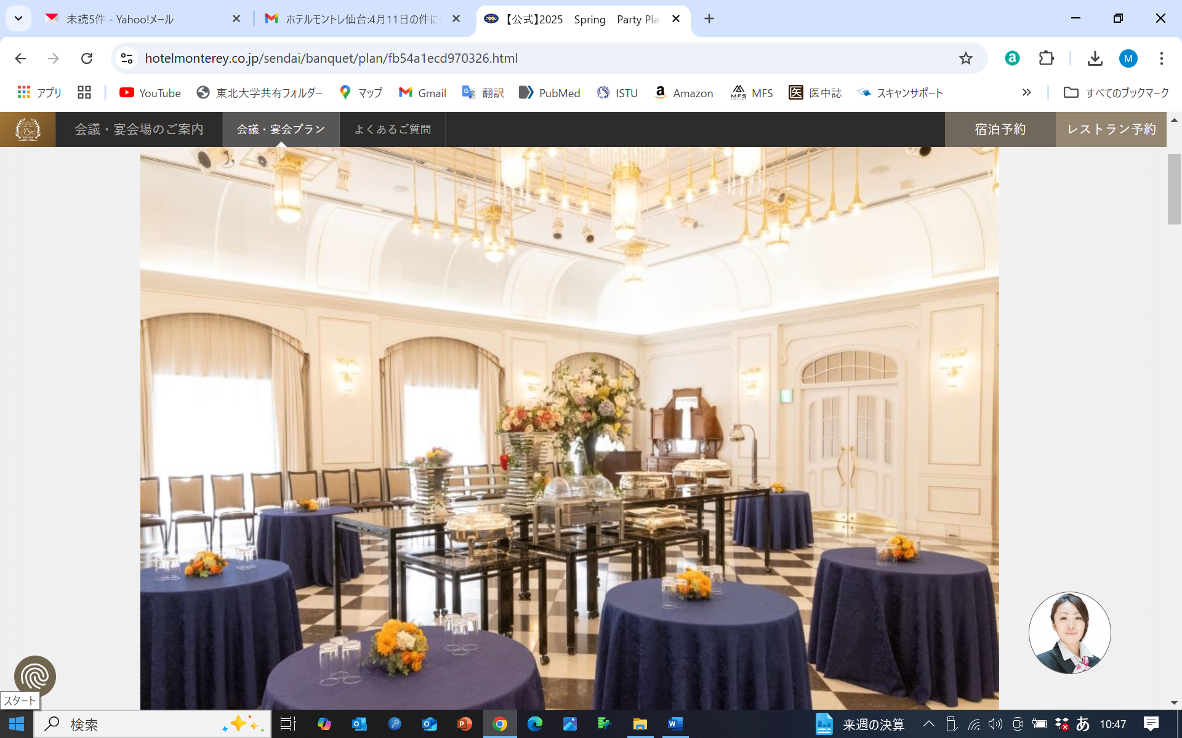

住所 〒980-0021 宮城県仙台市青葉区中央4丁目1-8
TEL 022-265-7110
URL https://www.hotelmonterey.co.jp/sendai/

アクセス JR「仙台」駅西口から徒歩3分
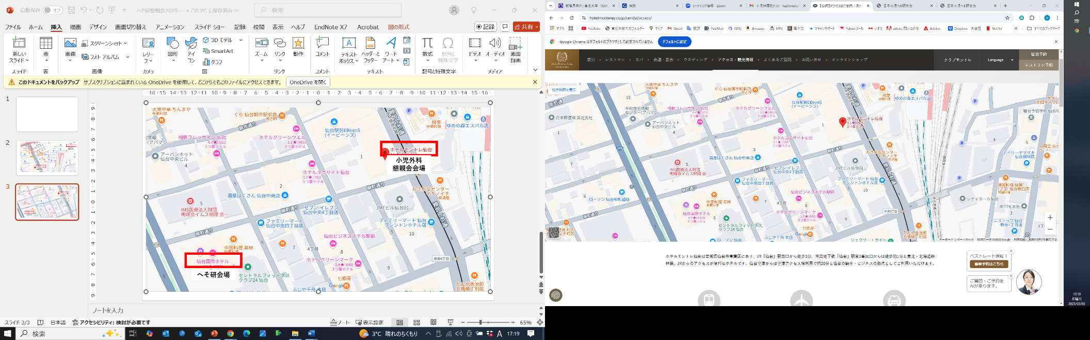
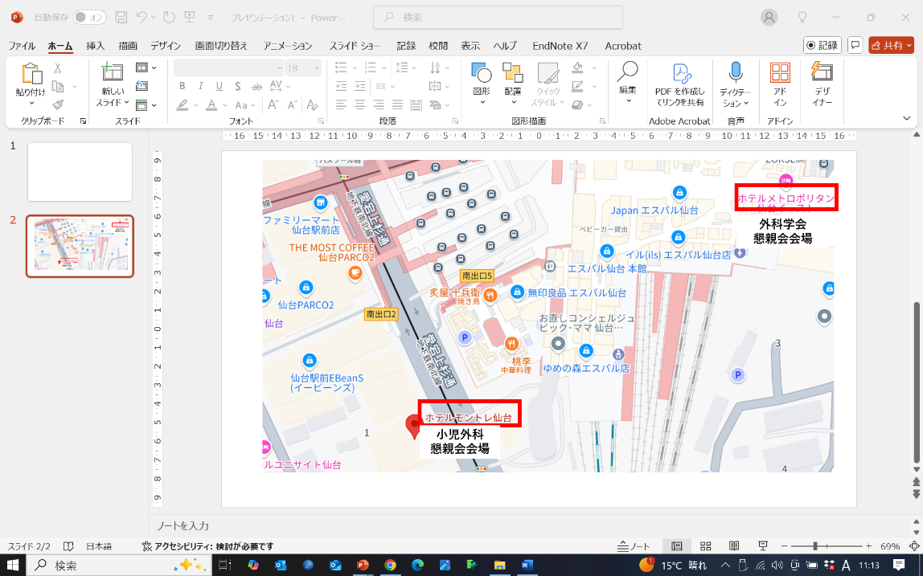
地下鉄「仙台」駅南2番出口から徒歩1分

外科学会懇親会会場（ホテルメトロポリタン）からは徒歩3分、
へそ研究会会場（仙台国際ホテル）からは徒歩5分です。

